John Roar (48) var inaktiv storrøyker – nå skal han løpe maraton i Spania
Lokal lavterskelklubb ble redningen for John Roar Paulsen (48).

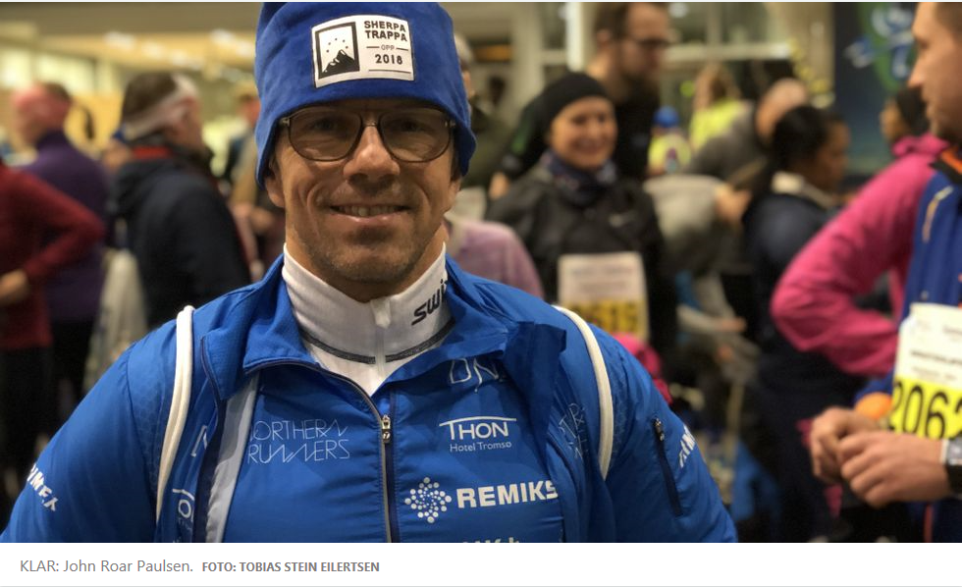

Da Paulsen i 2005 ikke klarte å bestå de fysiske kravene til en åtte minutters test for å jobbe på lufthavnvakta i Avinor for brann- og redning bestemte han seg for å gjøre grep.
– Jeg var helt ferdig etter tre minutter, og tenkte at jeg måtte gjøre noe. Jeg jobbet i renovasjonen sammen med en maratonløper, Kåre Friskilæ, og begynte å løpe litt med ham. Våren 2006 løp jeg mila for første gang på tida 57,03. Opplevelsen av å komme i mål var fantastisk og neste år økte jeg til halvmaraton. Da løp jeg på 1.49,51. Det var en fantastisk opplevelse, sier Paulsen.

– Inaktiv røyker
Formen var på bunn i 2005, selv om han i 2001 hadde stumpet «siggen» for siste gang.
– Jeg levde et ganske inaktivt liv og var storrøyker. Formen var ikke bra.
Men selv etter de første løpene, skulle framgangen likevel la vente på seg.
– Jeg ble stort sett løpende alene. Pådro meg skader, siden jeg ikke hadde kunnskap nok, men så i 2011 ble jeg med i Northern Runners. Det har vært nøkkelen til min framgang og har vært gull verdt. Det er lavterskel og handler om å komme opp av sofaen. ingen krav til prestasjoner, men vi er en gruppe som løper masse sammen. Formen har gått i taket, etter jeg ble med der. Det er helt unikt, sier Paulsen, som i fjor satt ny rekord på halvmaraton.
– Da løp jeg på 1.34,21, 15 minutter fortere enn første halvmaraton jeg løp. I fjor var det beste året mitt, forteller 48-åringen.

Maratondebut på Gran Canaria
Paulsen stilte til start på halvmaraton under Mørketidsløpet, som blir siste test fø hans neste store prøvelse.
– Jeg har løpt mye Tromsøkarusell, MSM (Midnight Sun Marathon), men også i Amsterdam og Tallinn, men neste måned skal jeg løpe min første maraton på Gran Canaria, forteller Paulsen.
Maratondebuten blir ikke den enkleste. Løpet han har meldt seg på er et terrengløp fra Roconuble til Maspalomas som strekker seg over 1.200 høydemeter.
Men det skal gå med litt hjelp av sine gode venner.
– Vi er vel 10 stykker tilsammen fra Northern Runners, sier Paulsen.

